Guide de d'installation du p600fw

I – Prérequis

- Un fer à souder, de l'étain, des pinces de précision et autres trucs assez évidents, sans oublier du temps, ce qui est souvent le plus difficile à trouver ^^.
- Une "Teensy++ 2.0 USB Development Board", je recommande fortement la version avec broches.
http://www.pjrc.com/store/teensypp_pins.html
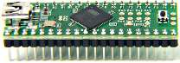

II - Etapes du montage et tests

1 - Programmer la plaque teensy
- Télécharger le programmateur teensy : http://www.pjrc.com/teensy/teensy.exe
- Brancher la plaque teensy au PC
- Lancer le programmateur, ceci dois s’afficher :
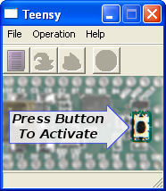

- Appuyez sur le bouton de la plaque teensy, ceci dois s’afficher :
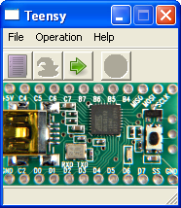
- Faites File -> Open HEX file et sélectionnez le fichier p600firmware.hex (dans cette archive)
- Faites Operation -> Program, ceci dois s’afficher une fois la programmation finie :
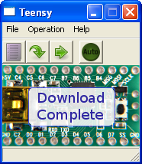
- La plaque teensy est maintenant programmée, vous pouvez la débrancher du PC.

2 - Modifier la plaque teensy
- Sous la plaque teensy, sectionner la connexion entre les pads 5V :
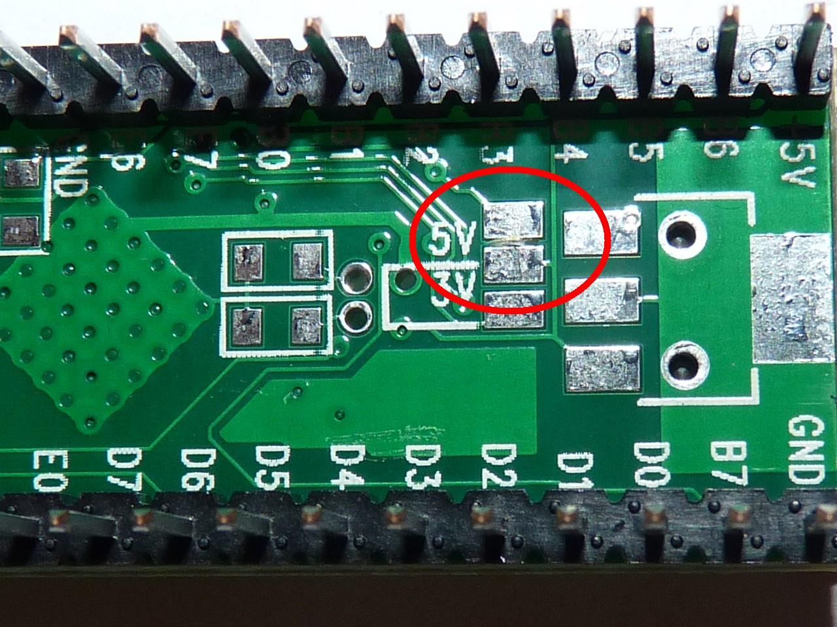

- Soudez trois fils, un rouge assez court sur le +5V, un noir assez court sur le GND, et un un peu plus long sur E5 :
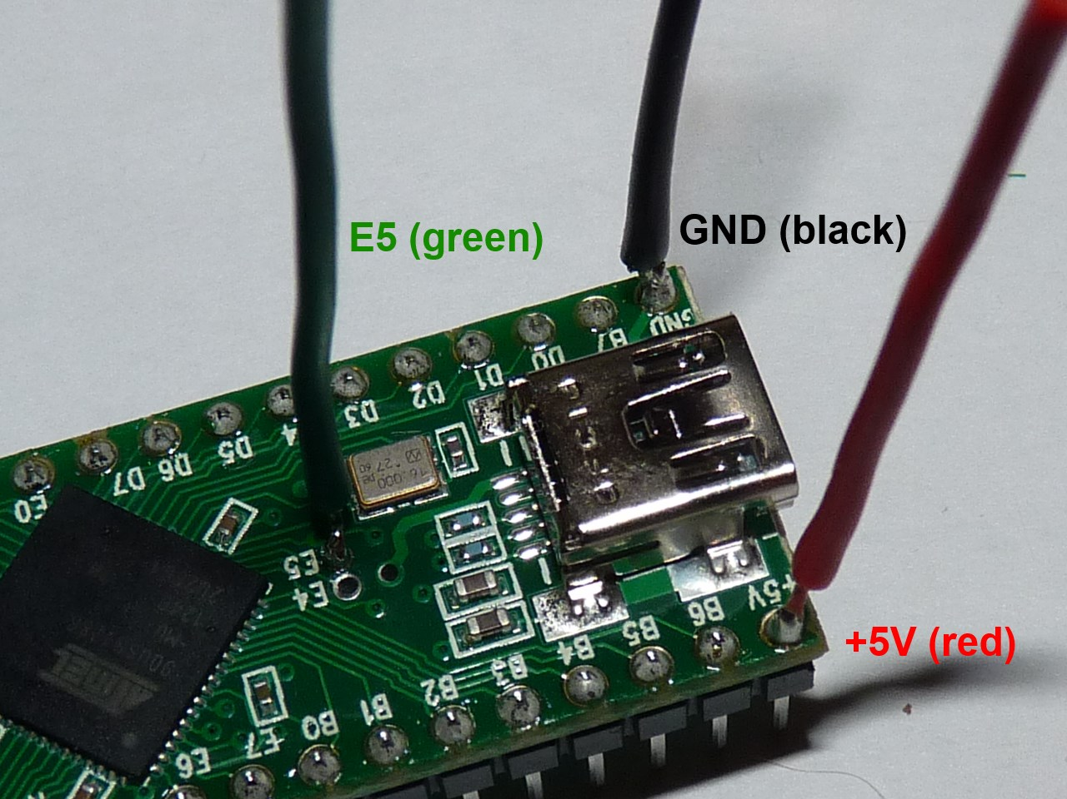

- Sectionnez la broche sans nom entre R et E6, bien vérifier qu'il n'en reste que très peu ! (ca serait mieux de la dessouder complètement, mais c'est un peu difficile),
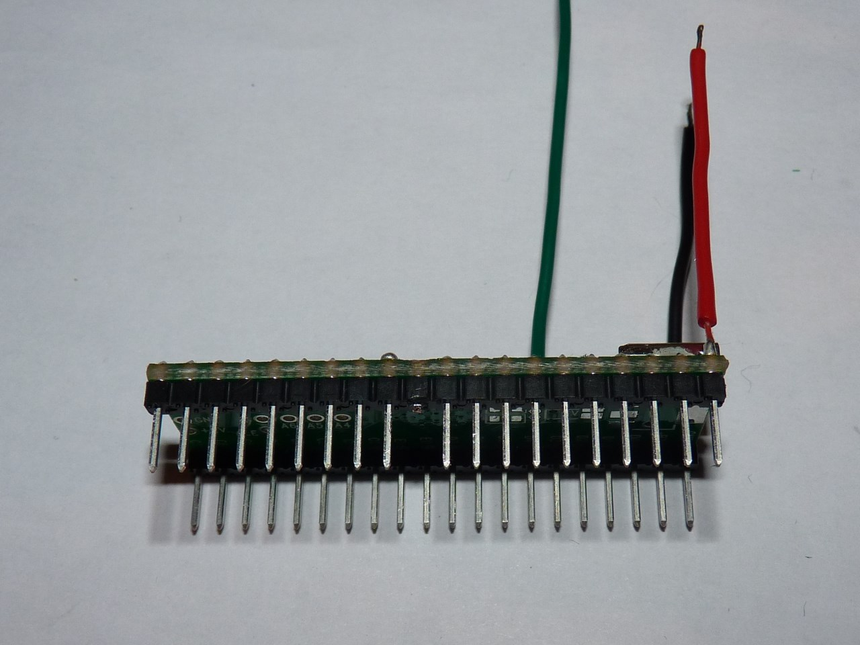
- Soudez l'extrémité du fil rouge sur la broche E0, et l'extrémité du fil noir sur la broche R :
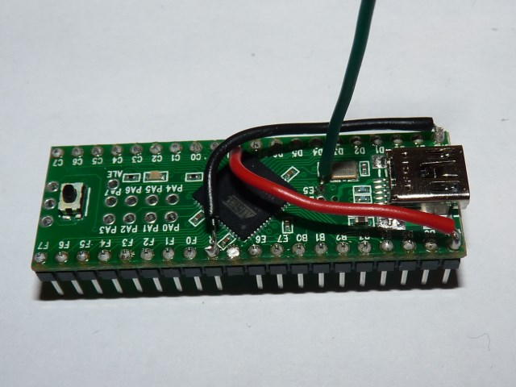
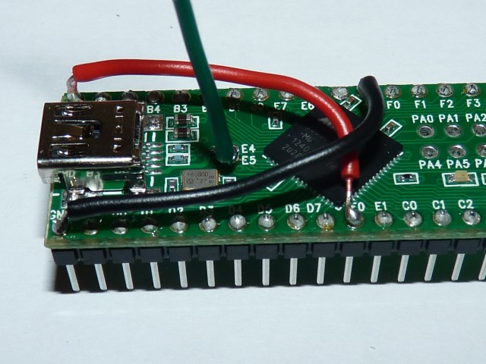
- Dans le prophet 600, enlever le Z80, de préférence avec un extracteur de CI.
- Branchez le fil vert à la broche 30 dans le support du Z80 :
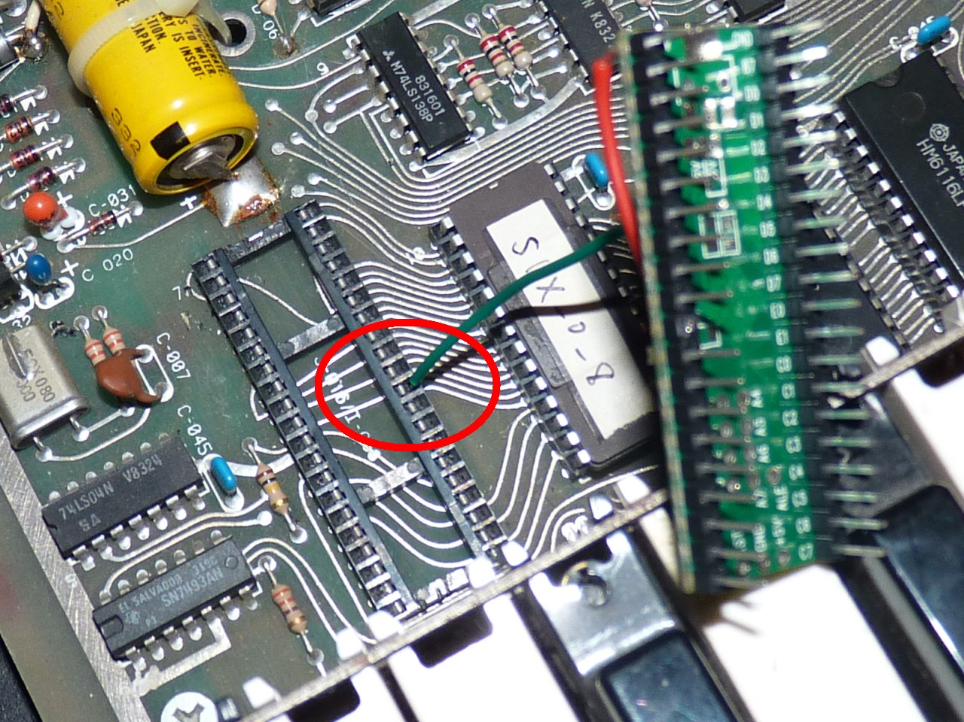

- Enfin, enfoncez le teensy dans le support, assurez-vous que le fil vert s'aligne avec la broche qui a été enlevée plus tôt:
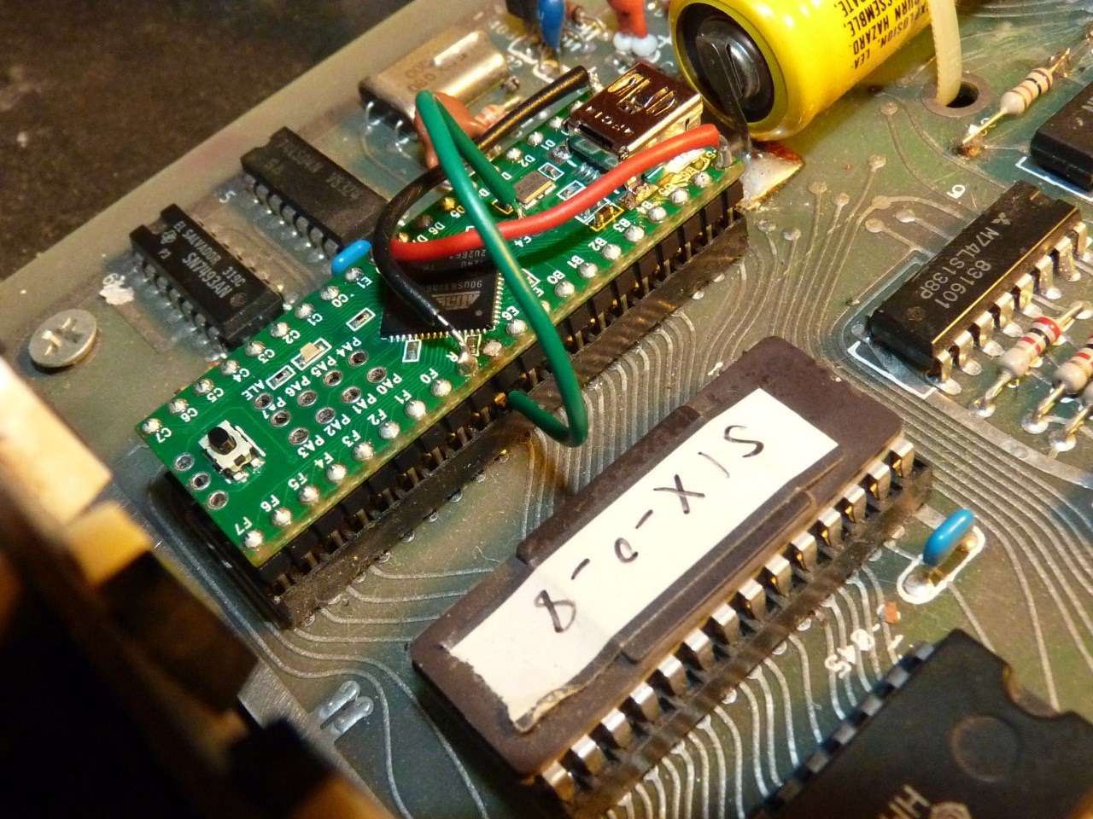
- C'est tout !

